Site utilizado para analise: tudogosto.com.br

Design:

- Padronização nas cores: laranja, branco e cinza/preto;

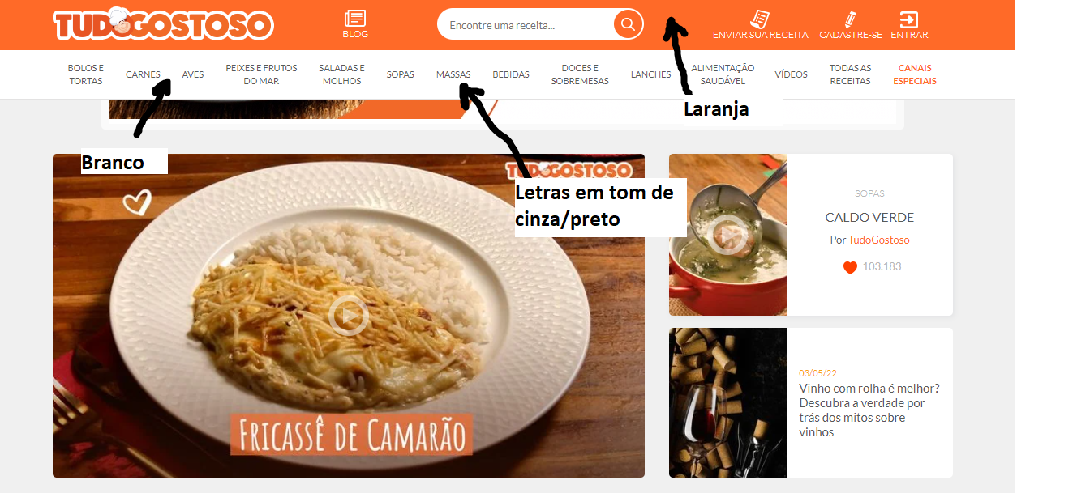

Utilização de cores padrões que são utilizados em todo o site.

Isso é visto já de início, na barra de menu do site apresenta a cor laranja para o fundo de algumas das funções principais do site, tais como ‘Blog’, ‘Enviar receita’, ‘Cadastrar’ e ‘Entrar’. Ademais está apresentado ícones na cor branca, assim como na segunda parte do menu que apresenta o fundo branco com letras em cinza/preto.

- Palavras chaves nos títulos/agrupamento dos dados (entre favoritos, últimas publicações, mais visualizados).

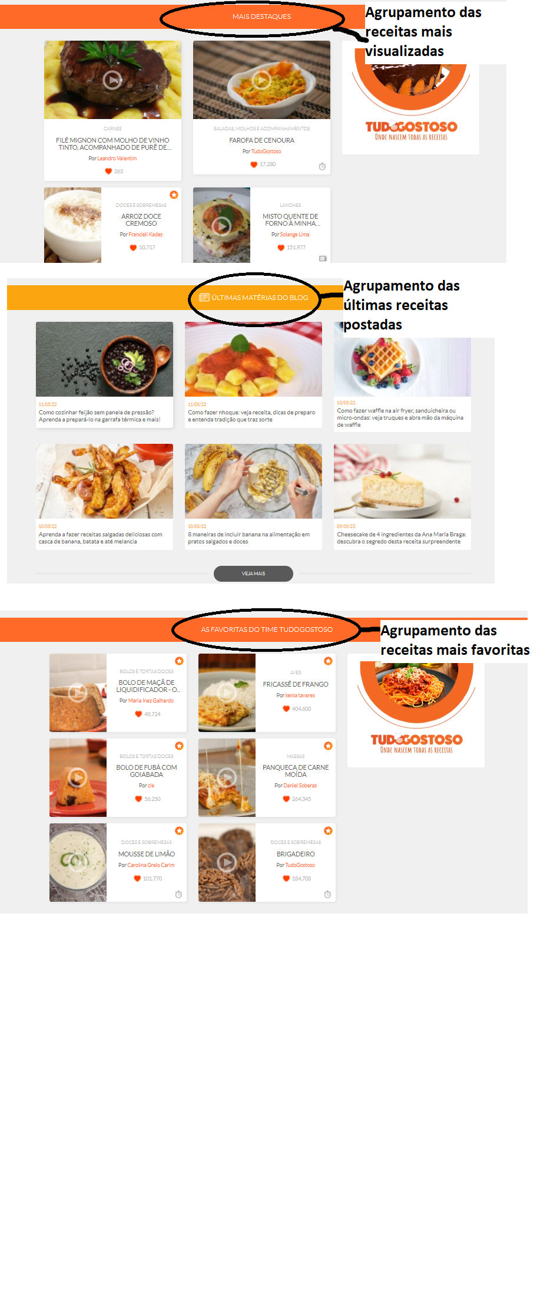

Cada grupo de receitas apresenta algo em comum, por exemplo, na primeira parte o agrupamento é realizado de acordo com as receitas mais visualizadas. No segundo grupo estão as últimas receitas que foram postadas no site. Já na terceira parte apresenta o grupo das mais favoritas. Assim os usuários conseguem ter uma noção das receitas que foram mais optadas pelo demais usuários e quais que ele pode acabar escolhendo.

Usabilidade:

- Utilização de ícones para representação de função e simplificação de palavras;

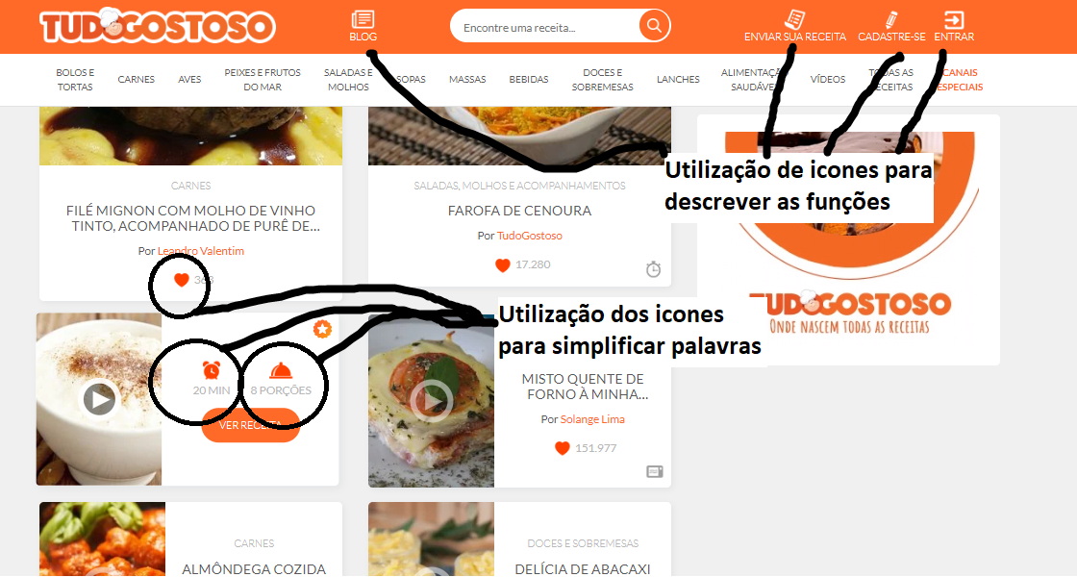

Utilização de ícones ao invés de palavras para facilitar o entendimento e atrair o usuário pela simplificação de palavras com simples uso de ícones em seus lugares.

- Utilização de imagens chamativas que atraem o usuário.

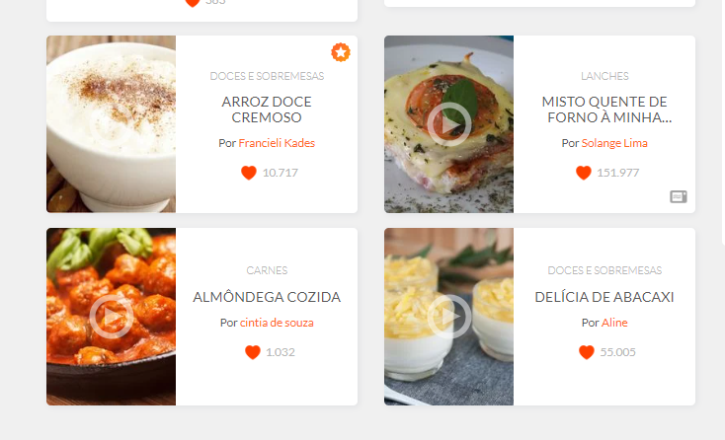

Usar imagens para atrair o usuário, ao invés de ter apenas texto e mais textos. O uso de imagens deixa o site mais diversificado, com diversas imagens descritivas só de olhar para ela já da para ter uma noção do que ela significa.